### 1.TCP默认有效载荷是536字节，那么默认TCP数据段的总长度是多少？对应的MTU是多少？假设TCP数据段和IP数据分组的头部开销都是20字节。（5分+5分）

参考答案：

TCP数据段包括头部和有效载荷（净载荷）两部分，所以长度是：20字节+526字节=556字节。MTU定义为帧的净载荷长度，即应该是分组的长度，所以应该为：20+556=576字节

### 2. TCP段的最大有效载荷为65495字节，为什么会是这样奇怪的数值？假设TCP数据段和IP数据分组都只有基本头部，开销都是20字节（5分+5分）

参考答案：

TCP数据段被封装于IP分组的净载荷中，所以，受限于IP的载荷长度，其载荷长度又受限于分组总长度（16位表示，最大值是2^16-1=65535），如果IP分组只有20字节的分组头部，则最大载荷长度应为：65535-20=65515字节。TCP段的基本头部长度是20字节，所以，TCP净载荷的长度应该是：65515-20=65495字节。

### 3.假设TCP的拥塞窗口被设置为18KB，并且发生了超时，重新开始慢启动，如果接下来的第4次和第6次突发传输全部成功。试问这两次对应的拥塞窗口将达到多大？假设最大段长为1KB。 （10分）

参考答案：

超时后，慢启动阈值为9KB**（2分）**，接下来的传输从1KB开始，4次传输全部成功，即1KB，2KB，4KB，8KB；因此拥塞窗口变成8KB**（2分）**。6次传输全部成功，即1KB，2KB，4KB，8KB，9KB，10KB；因此拥塞窗口变成10KB**（6分）**。

### 4.关于TCP段头(本题14分)

一个TCP的头部字节数据(头部的前20个字节)如表所示，请根据表中数据回答问题：

|  |  |  |  |  |  |  |  |  |  |  |
| --- | --- | --- | --- | --- | --- | --- | --- | --- | --- | --- |
| 编号 | 1 | 2 | 3 | 4 | 5 | 6 | 7 | 8 | 9 | 10 |
| 数据 | 0d | 28 | 00 | 15 | 00 | 5f | a9 | 06 | 00 | 00 |
| 编号 | 11 | 12 | 13 | 14 | 15 | 16 | 17 | 18 | 19 | 20 |
| 数据 | 00 | 00 | 70 | 02 | 40 | 00 | c0 | 29 | 00 | 00 |

1. 本地端口号是多少？目的端口号是多少？
2. 发送的字节序列号是多少？确认号是多少？
3. TCP的头部长度是多少？
4. 使用该TCP连接的应用是什么？该TCP连接的状态是什么？

参考答案：

(1)源端口 0x0d28=256*13+16*2+8=3368，目的端口=1*16+5=21**（2+2分）**

(2)序列号Seq=o ox 00 5f a9 06=5*16**5+15*16**4+10*16**3+9*16**2+6

=5242880+983040+ 40960+2304+6=6269190

确认号ack=0x00 00 00 00=0**（2+2分）**

(3)头部长度HL=0x7（4B）=7*4B=28B**（2分）**

(4)这是ftp应用，目的端口21是著名端口号；这是第一次握手信息，在发起连接建立，因为SYN/ACK=1/0 **（2+2分）**

### 5.报文分析(本题18分)

**下面是一个用WireShark抓到的报文的部分截图，仔细读图，分析并回答问题。**

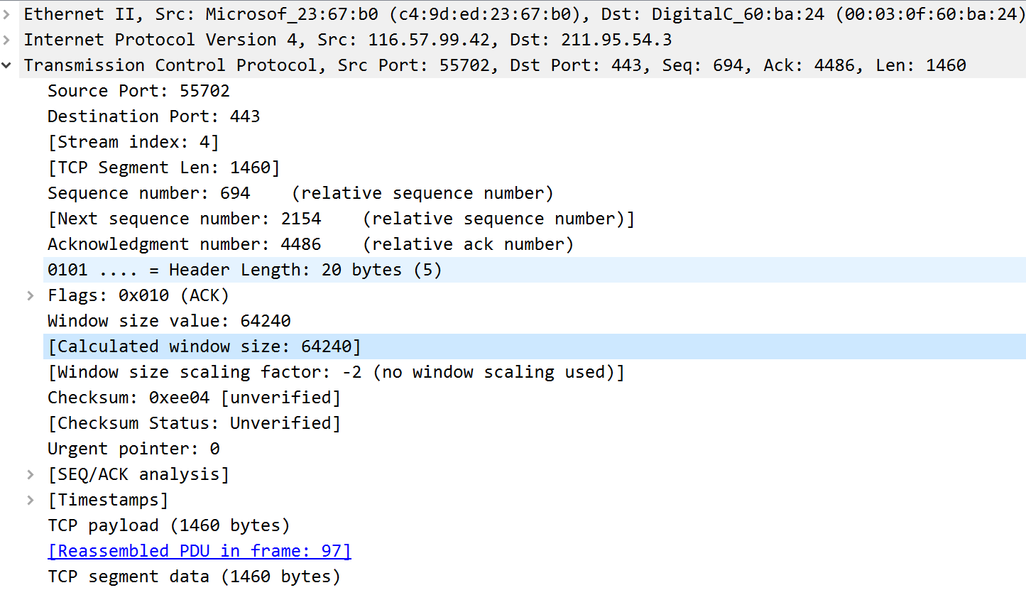

（1）从图上可以看到分属于参考模型三层的三种PDU（协议数据单元），这三层的名字分别是什么？对应的PDU的名字分别是什么？（3+3分）

（2）请从图中找到通信五元组的信息，并填写。（4分）

（3）TCP段头是否有选项？为什么？（2分）

（4）Window Size value（接收窗口）的值64240，意味着什么？（2分）

（5）仔细读图，试回答TCP payload的值为什么是1460字节？，假设分组头部和端头部都没有选项，只有20字节的基本头部。（2分）

（6）这是一个什么应用的报文？（2分）

参考答案：

（1）数据链路层的帧、网络层的分组和传输层的段。（各1分，共6分）

（2）116.57.99.42、55702；211.95.54.3、443；（4分）

（3）没有，因为段头长度0101（20字节），只有基本头部。（2分）

（4）接收方只能处理64240字节范围内的数据，请发方发的数据量控制在这个范围，流控。（答到意思即给分）（2分）

（5）以太网的MTU是1500字节，扣除分组头20B和段头20B，净数据即为1460字节。（2分）

（6）目的端口是443，这是一个HTTPS的知名端口，所以，这是一个web应用。（2分）